MÓDULO DE AUTOAPRENDIZAJE

SEMANA DEL 30 al 03 DE ABRIL 2020

TÍTULO | El héroe en distintas épocas a partir de la narrativa
ASIGNATURA /CURSO | Lengua y Literatura /7º Año A
NOMBRE DEL PROFESOR/A | Ximena Gallardo M
OBJETIVO DE APRENDIZAJE DE LA UNIDAD 1 (TEXTUAL) | OA 3  - Identificar, en textos con finalidad argumentativa hechos y opiniones.  - Identificar, en textos con finalidad argumentativa, la postura y argumentos del autor.  - Analizar y evaluar la postura del autor y sus argumentos.
MOTIVACIÓN | Se motiva a los estudiantes a seguir aprendiendo a través de las guías de autoaprendizaje.
ACTIVIDAD(ES) Y RECURSOS PEDAGÓGICOS | Lee el siguiente texto. En él, están subrayados algunos enunciados; identifica si estos corresponden a hechos u opiniones fundamentando tu respuesta.  Trabaja en el cuaderno de la asignatura.
EVALUACIÓN | Evaluación formativa. Unidad 1, 2020
ESTE MÓDULO DEBE SER ENVIADO AL SIGUIENTE CORREO ELECTRÓNICO | Ximena.gallardo@colegio-jeanpiaget.cl

Los estudiantes que son parte del PROGRAMA DE INTEGRACIÓN ESCOLAR, pueden comunicarse con la profesora diferencial Estrella Letelier, y bueno quien tenga alguna duda. Correo: estrella.letelier@colegio-jeanpiaget.cl

GUÍA DE LENGUA Y LITERATURA

RECUERDA:

Los hechos son la descripción objetiva de aquello que ocurre, las acciones, situaciones, lugares, problemas, entre otros.

Ejemplo:

Los coronavirus son una familia de virus que se descubrió en la década de los 60 pero cuyo origen es todavía desconocido. Sus diferentes tipos provocan distintas enfermedades, desde un resfriado hasta un síndrome respiratorio grave (una forma grave de neumonía).

La opinión es lo que una persona, piensa, siente o cree, siembre es subjetiva.

Ejemplo

Yo creo que no me enfermaré, porque he tomado medidas muy drásticas para combatir el coronavirus, este no podrá entrar en mi hogar, ni atacar a mi familia.

En conclusión el hecho es real, es algo cierto, que ocurre, ocurrió o está ocurriendo, es objetivo (donde sea que busquemos la información sobre el virus dirán cosas similares), en cambio la opinión, si te fijas, no siempre puede ser lo que piensan los demás, es subjetiva (visión de distintos puntos de vista)

Antes de la lectura

(Parafrasea: explica con tus palabras lo siguiente)

I. ¿Qué es un hecho? ___________________________________________________________________________________ _________________________________________________________________________________

II. ¿Qué es una opinión? __________________________________________________________________________________ __________________________________________________________________________________

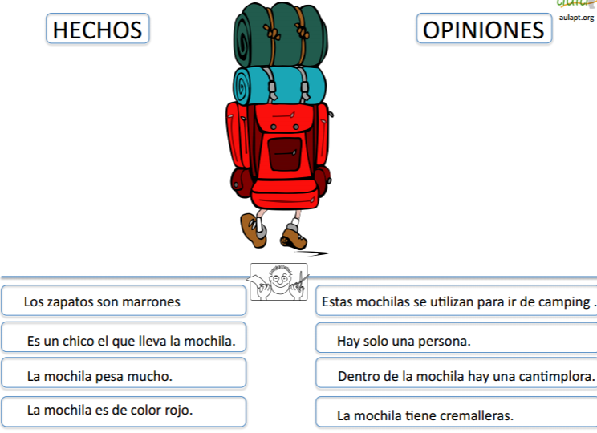

III. Como ya has visto, un hecho difiere de una opinión. A continuación, te presentamos algunos enunciados. Identifica aquellos que corresponden a hechos y los que son opiniones, justificando tu respuesta.

a) La capa de ozono si tiene un hueco, y se nota por la cantidad de casos de cáncer de piel y el sobrecalentamiento q estamos teniendo en los últimos años. _________________________________________________________________________________

b) No me gusta cuando llueve, porque me pongo triste. _________________________________________________________________________________

c) Para la próxima semana la Dirección Meteorológica de Chile anuncia bajas temperaturas en la zona centro.

___________________________________________________________________________

d) Hacer deporte es muy bueno para la salud, además me gusta porque me entretiene. _________________________________________________________________________________

e) Cuidar el medioambiente es la única manera de proteger nuestro planeta. _________________________________________________________________________________

f) El reciclaje ayuda a la disminución en la contaminación ambiental. _______________________________________________________________________________

g) Creo que las personas optimistas son lo mejor. _______________________________________________________________________________

h) Los últimos estudios chilenos revelan que reírse ayuda a mejorar la calidad de vida. _______________________________________________________________________________

i) El sistema educacional chileno se encuentra en crisis. _______________________________________________________________________________

j) Pienso que la poesía es la mejor forma de expresar los sentimientos. _______________________________________________________________________________

IV. Lee el siguiente texto.

- Observa antes de leer .
- En el texto, están enumerados algunos enunciados.
- Identifica si estos corresponden a hechos u opiniones fundamentando tu respuesta.

Una peregrinación de confianza en Dhaka reunió alrededor de 1200 personas discapacitadas y voluntarios (1). Vinieron de todas partes del país y de diversos orígenes religiosos: cristianos, musulmanes, hindués y, en algunas etapas, budiastas (2). Rezamos juntos y cantamos himnos de las distintas tradiciones religiosas (3). Escuchamos lecturas de la Biblia, del Corán y dela Gita (4), y descubrimos que la fuente de nuestra armonía y de nuestra solidaridad se encuentra en nuestro servicio común a los débiles, a los pobres y a la ayuda que podemos brindarnos mutuamente (5). Fue la primera vez que tuvo lugar semejante “peregrinación interreligiosa de confianza” con personas discapacitadas (6). Ensanchar nuestros corazones y nuestras vidas para acoger en medio de nosotros el vecino que puede ser distinto a nosotros (7), ello abre un camino hacia la paz. Y cuando descubrimos la riqueza desconocida de una tradición religiosa y de una cultura diferente, nosotros mismos somos renovados interiormente (8). La peregrinación fue una acción de gracias al Señor de todos que quiere darnos, una y otra vez cada día, ese corazón que se va ensanchando, de manera que nuestras vidas se profundicen y se enriquezcan más.

1) ______________________________________________________________________________

2) ______________________________________________________________________________

3) ______________________________________________________________________________

4) ______________________________________________________________________________

5) ______________________________________________________________________________

6) ______________________________________________________________________________

7) ______________________________________________________________________________

8) ______________________________________________________________________________

V. ¿Qué quiere lograr el autor del texto anterior? ________________________________________________________________________________ ________________________________________________________________________________ ________________________________________________________________________________ ________________________________________________________________________________

VI. ¿Crees qué logró su propósito? Fundamenta.

_______________________________________________________________________________ _______________________________________________________________________________ _______________________________________________________________________________ _______________________________________________________________________________

